**曾文婕等｜怎样设计“以学生学习为中心”的大学翻转课堂**

原创 曾文婕　周子仪等 [现代远程教育研究](javascript:void(0);) 9月30日



**作者简介**：曾文婕，博士，教授，博士生导师，华南师范大学教育科学学院副院长（广东广州　510631）；周子仪，硕士研究生，华南师范大学教育科学学院（广东广州　510631）；刘磊明，博士，讲师，华南师范大学现代教育研究与开发中心（广东广州　510631）。

**基金项目：**国家社会科学基金教育学一般课题“以学习为中心的评估理论建构研究” （BHA180125）。

引用：曾文婕,周子仪,刘磊明(2020).怎样设计“以学生学习为中心”的大学翻转课堂[J].现代远程教育研究,32(5):77-85.

**摘要：**翻转课堂是一种以学生学习为中心的教学方式。然而，现今大学里的翻转课堂大都只具其“形”，未得其“神”，未能真正实现以学生学习为中心。因此，有必要深入追问和清晰回答“怎样设计出以学生学习为中心的大学翻转课堂”这一问题，其具体内含何以可能、何以可行、何以可致和何以可成四个子问题。针对“何以可能”，基于探究共同体理论，厘清学生学习中心课堂的基本特征，提出9条“原理性”设计策略。针对“何以可行”，基于首要教学原理，规划出翻转课堂的具体环节，研制出11条“程序性”设计策略。针对“何以可致”，基于已有实证研究梳理出翻转课堂各实施环节中师生所遇难题，提出加以破解的9条“操作性”设计策略。在此基础上，“原理—程序—操作”三层次设计策略体系得以建构。展望未来，原理层次需有效建构文化自觉型设计策略，程序层次需持续探索技术优化型设计策略，操作层次需重点关注内容定向型设计策略。综合把握和应用该设计策略体系并有所创新，使得指向“以学生学习为中心”的大学翻转课堂设计得以可成。

**关键词：**翻转课堂；以学生学习为中心；大学教学；有效教学；教学方式

**一、引言**

2018年9月，教育部印发《关于加快建设高水平本科教育全面提高人才培养能力的意见》，提出“要以学生发展为中心，通过教学改革促进学习革命，积极推广小班化教学、混合式教学、翻转课堂”（中华人民共和国教育部，2018）。在教育政策上，翻转课堂的应用与推广被确立为激发学生学习兴趣和潜能、深化大学教学改革的重要举措。从实质上看，翻转课堂追求灵活革新教学模式，落脚点在于“以学生学习为中心。”

什么是翻转课堂？国外学界主要有两种解释：“教学方式说”和“技术取向说”。前者强调翻转课堂是一种以学生学习为中心的教学方式，学生在课前完成一些任务以获得基础知识，在课堂上则通过项目式学习、问题式学习等方式掌握并应用这些知识，由此，课堂成为学生合作学习和主动学习的环境（Chis et al.，2018）；后者强调技术的作用，认为翻转课堂是一种混合学习，以技术平台和面授教学作为师生互动的中介，将传统课堂活动延展至课外（Graham et al.，2017）。国内学界也主要有两种解释：“促进参与说”和“促进内化说”。前者视翻转课堂为信息化背景下兴起的一种新型教学方式，课堂教学指令发生在课前独立的教学空间，教师扮演引导者角色，引导学生参与到重构的动态小组中进行学习（钟晓流等，2013）；后者认为翻转课堂即课内外学习任务和时间的重调，通过信息技术在课前完成知识传授，通过师生与生生互动增加知识内化次数，促进学生对知识的掌握（谭明杰等，2018）。综合而言，翻转课堂是在技术支持下，学生课前完成基础知识的精学，课堂上师生合作进行知识应用与问题解决，经由教学流程的翻转带动师生角色发生转变以及教育理念、内容、方式与评价等产生变革，进而带动学生的学习投入度提高、课堂学习参与度增强以及知识内化与应用效果提升。

近年来，国外的研究重视使用实证方法探讨翻转课堂在实践过程中取得的效果和遭遇的挑战，并提出了若干改进实践的路径。有研究者发现翻转课堂能大幅提高出勤率、调动学生参与课堂、促进学生使用主动学习方法和提高学业成绩（Prober et al.，2013），师生对于翻转课堂的主观接受度较高，学生能较好适应这一学习方式，教师对该方式也较为认可（Ferreri et al.，2013）。还有研究者从学生、教师和技术等角度，分析了应用翻转课堂遇到的常见问题。比如，学生课外学习期间获得的教师有效指导不够、教师工作量明显增加和视频质量不高（Akçayır et al.，2018）。另有研究者提出要基于相应的理论框架设计翻转课堂，以便解决面授教学存在的仅凭教师经验设计而难以保证质量等问题（O’Flaherty et al.，2015）。国内对翻转课堂的研究，最初集中于探讨其由来和发展脉络，并尝试界定概念，介绍翻转课堂具体的实施步骤。随着研究的深入，进一步分析了翻转课堂与传统课堂相比所具备的更新教学理念、重构教学结构和突破时空局限等优势（朱宏洁等，2013）。在此基础上，也开始反思翻转课堂实践中存在的问题。比如，如何有效激发学生的学习兴趣、激活学生互动学习的效能以及提升学生的知识与技能习得水平（卢强，2013）。

综上所述，翻转课堂是一种以学生学习为中心的教学方式，已得到学界公认。但是，必须清醒地认识到：现今大学里的许多翻转课堂属于只具其“形”，未得其“神”，即未能真正实现以学生学习为中心。本文在分析和吸收已有研究成果基础上，重点探讨“采用哪些具体策略才能设计出以学生学习为中心的大学翻转课堂”这一尚未得到充分关注的问题。具体思路是从翻转课堂的设计策略切入，逐一论述“以学生学习为中心”的大学翻转课堂何以可能、何以可行、何以可致及何以可成。

**二、何以可能：基于探究共同体理论的原理性设计策略**

翻转课堂能与其他主动学习方法结合使用，而且形式灵活、适用性强，在落实“以学生学习为中心”的理念方面具有独特优势（Murillo-Zamorano et al.，2019）。为了设计出指向以学生学习为中心（以下简称“学习中心”）的大学翻转课堂，必须先梳理出学习中心课堂的基本特征，以此为基础才能提出相应的设计策略。

1.基于探究共同体理论厘清学习中心课堂的特征

我国高等教育进入大众化阶段后，一些高校倡导以学生为中心的办学理念，让人误认为“学习中心”时代已经来临。可是，行动一般落后于宣言。当前大学的教学观念和管理方式等在很大程度上仍停留于传统的以教师的教为中心的状态。调查研究表明，很多高校仍保持教材中心的教学模式，教师授课内容死板落后，缺乏吸引力（杨秀丽等，2018）。想要急速改变这样的现状或许很难，但是探明学习中心课堂究竟有哪些特征，寻找已有大学翻转课堂与学习中心课堂之间的差距，从而明确改进方向则是迫切需要的。

纵观众多理论，建基于约翰·杜威（John Dewey）实践探究哲学思想的探究共同体理论，明确梳理了学习中心课堂的基本特征。探究共同体理论认为，教学不应局限于教师向学生传递信息，更应该调动学生的主体性，鼓励学生通过批判性的反思和对话，建构知识并获取经验，进而发展高层次思维能力。因此，该理论注重建立社会临场感（Social Presence）、教学临场感（Teaching Presence）、认知临场感（Cognitive Presence）和学生临场感（Learner Presence）。四种临场感之间并非独立，而是存在一定的影响关系，比如社会临场感和教学临场感对认知临场感的影响会受学生临场感的调节，如图1所示（Shea et al.，2010）。其中，社会临场感是指学生能够在探究共同体中表现出真实的自我，该临场感的建立需要为学生提供表达自我情感的机会，允许共同体成员开放交流并获得反馈。这要求学习中心课堂具备“开放、交互”的特征。教学临场感是指教师为帮助学生达到富有价值的学习结果应履行相应责任，该临场感的建立需要教师精心创建课程内容、组织教学活动、实时监控和管理学生的协作与反思过程、核查学生的学习目标达成情况并给予学生及时诊断与指导。这要求学习中心课堂具备“精心规划、动态调整”的特征。认知临场感是指学生通过持续性、批判性对话和反思获取并应用知识，该临场感的建立需要教师提供能够触发学生旧知的、具备一定挑战性的、值得深入探究的问题，学生通过探究活动形成对问题的理解，进而开展对话将相应理解加以整合，并在不断反思的过程中形成解答问题的思路。这要求学习中心课堂具备“一定程度的探究性、挑战性”的特征。学生临场感是指学生及时调控个人的认知、情感、动机及行为等，该临场感的建立需要学生能够提出完成学习任务的计划与设想，与共同体成员一起监控任务完成进展并选择有利于完成学习任务的策略。这要求学习中心课堂具备“能动、自主”的特征。

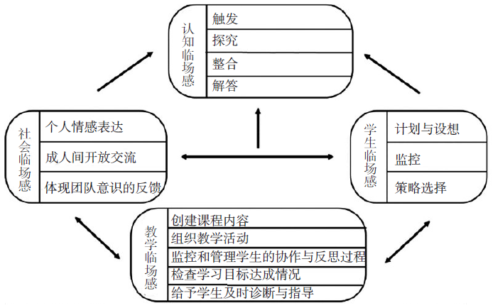

**图1    探究共同体理论模型**

2.体现学习中心特征的翻转课堂原理性设计策略

为了构建具备社会、教学、认知和学生临场感的学习中心课堂，翻转课堂的设计需要运用“建构共同体”“选用媒介”“重视预习”“完善评估”“及时反馈”“激活旧知”“建立关联”“精心指导”及“鼓励应用”这9条策略（见表1）。

**表1　学习中心大学翻转课堂的9条原理性设计策略**

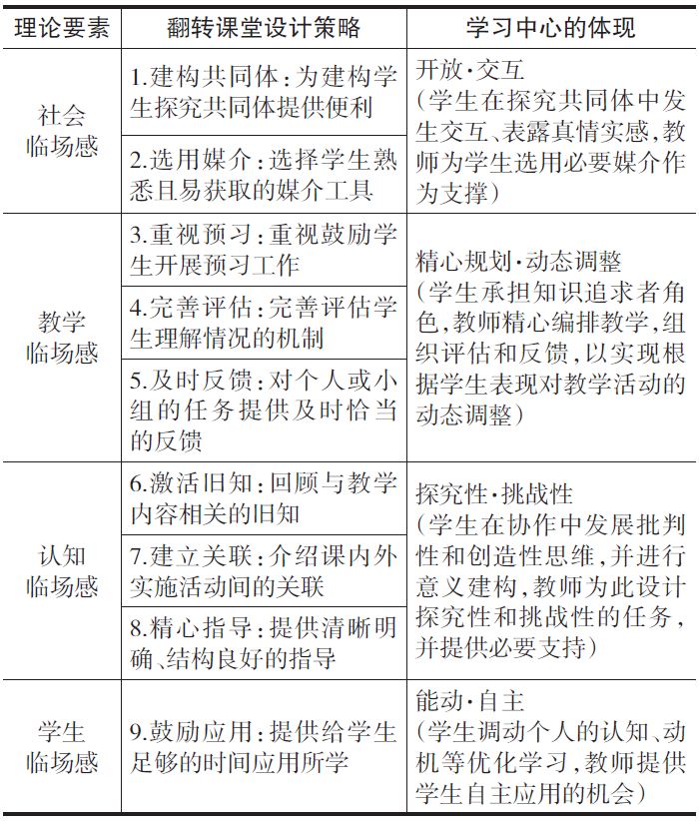

具体分析如下：（1）建构共同体，强调建构探究共同体以使学生有机会相互学习并获得新观点。翻转课堂进行翻转的目的不能囿于知识学习效率的提升，还要培育学生自主学习的意识以及和他人展开深层次互动的能力（李西顺，2018）。然而，当前许多课堂在组织小组活动时都遇到一定阻碍，如学生很难协调组员的角色及平均分配学习任务量等。教师需要为建构探究共同体提供便利，引导学生轮流在共同体中扮演各种角色，形成积极互赖。（2）选用媒介，要求教师选择易获取、易操作的技术开展线上视频教学，减少学生遭遇不必要的技术挑战。（3）重视预习，要求学生认真观看视频，做好课前准备。学生的预习情况将影响课堂活动的参与度，为此，教师可设计课前小测验以督促学生预习。（4）完善评估，强调教师做到促进“教—学—评”一体化，在学习过程中采取各种形式（如低风险测试、提问、撰写反思等）落实评估，基于证据有针对性地提升学生课内外学习活动的参与度以优化教学。（5）及时反馈，意味着教师需预留出与每个学生小组交流的机会和时间，提供必要反馈和辅导以支持学生自主学习活动的持续有效开展。（6）激活旧知，鼓励学生在教师引导下回忆与教学内容相关的旧知，为学习新知奠基。（7）建立关联，强调视频与课堂学习内容间要具备一致性和关联性，否则就会分散学生在课堂上的注意力，因而教师需有序设计和组织教学内容与学习任务。（8）精心指导，要求教师在课前给予学生清晰明确且结构良好的指导，这样才能为课堂活动提供脚手架，避免学生课外花费过多时间并产生消极情绪。（9）鼓励应用，教师适时提供课外视频，给学生预留足够的学习时间。学生在课外掌握视频教学内容后，课堂应用知识的活动才能更加顺利地开展（Kim et al.，2014）。

上述9条策略能够通过影响设计者的观念与态度而渗透到各学科的翻转课堂具体设计与实施之中，可称之为“原理性设计策略”。其突出的作用在于为翻转课堂的设计提供原理层面的指导，具有“原理的指导性”“理念的抽象性”“内容的广泛适用性”和“程序的非特定性”等特点，这类策略使创建指向学习中心的大学翻转课堂得以可能。

**三、何以可行：落实翻转课堂环节的程序性设计策略**

为了使指向学习中心的翻转课堂得以可行，还需在“原理性设计策略”指引下规划出翻转课堂的具体环节，进而研制出落实各环节的相应策略。这就涉及到翻转课堂的“程序性设计策略”。

1.基于首要教学原理规划翻转课堂具体环节

戴维·梅里尔（David Merrill）的首要教学原理，为规划翻转课堂的“课外学习”和“课内学习”应当经历的具体环节提供了依据。

随着互联网的普及和应用，信息传递与交流变得更加便利，出现了将“传递信息”等同于“教学”的误区。戴维·梅里尔基于罗伯特·加涅（Robert M. Gagné）对学习结果的分类，在考察和比较11种教学模式的基础上提出首要教学原理，重在引领教学走上有效率、有效果和有魅力之路（魏戈，2012）。该原理的实践价值已得到众多研究验证，学者们基于该原理开展了微课、慕课和电子教材等研究，帮助学生有效提升完成学习任务的速度和学习动机（Frick et al.，2010）。

首要教学原理以问题解决为根本目标，包含5个核心要素（Merrill，2002）：（1）问题（Problem），即学生需要接触实际问题，体验通过学习解决问题的过程。（2）激活（Activation），即学生的旧知需要得到激活，并成为学习新知的基础。（3）演示（Demonstration），即新知识需以恰当方式进行演示。（4）应用（Application），即学生有机会应用所学知识。（5）整合（Integration），即学生把新知整合到自身的知识体系中，并将所学知识融入到真实生活中。该原理不仅关注“教师的教”，更关注“学生的学”，强调整个教学活动应从学生学的角度出发，满足学生学习需要，帮助学生在循序渐进的阶段式学习过程中不断提升问题解决和探索发现的能力。首要教学原理为翻转课堂教学环节的设计提供了理论指导，翻转课堂的课外教学阶段主要需包含“激活旧知”“演示新知”和“应用新知”三个环节，课内教学阶段则需包含“激活新知”“应用新知”及“整合所学”三个环节。其中，课外教学阶段与课内教学阶段“应用新知”的水平和方式存在差异。

2.落实翻转课堂具体环节的程序性设计策略

为了落实翻转课堂的每一个具体环节，需要研制出实施这些环节的基本策略，可称之为程序性设计策略，共有11条，如图2所示。

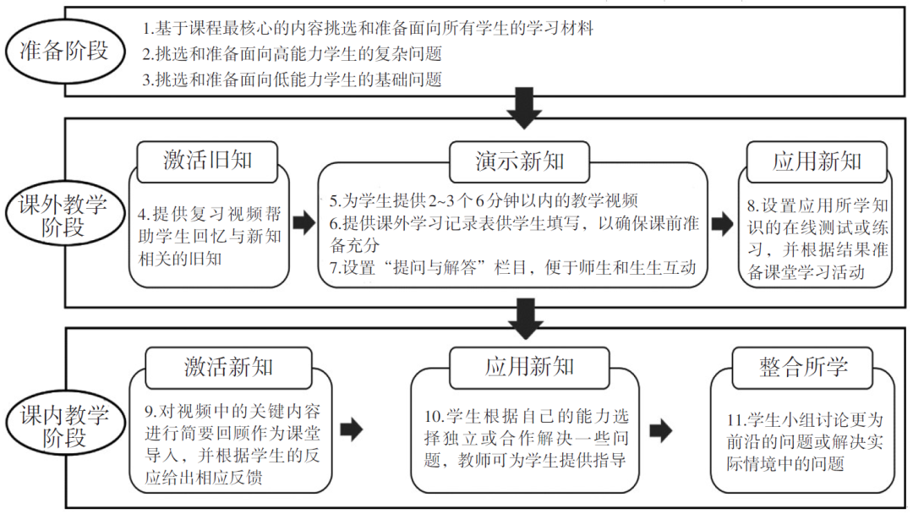

**图2　 学习中心大学翻转课堂的11条程序性设计策略**

为保证课内外教学的有效性，教师需要在准备阶段基于课程的核心内容精心选择学习材料和不同难度水平的问题。课外教学阶段包括：（1）课外激活旧知环节。教师向学生提供复习视频，引导学生回忆和联系相关旧知或经验作为学习新知的基础。（2）课外演示新知环节。首先，教师为学生提供2~3个6分钟以内的教学视频，视频中的知识运用多种形式进行表征，并引导学生对不同表征形式展开比较；其次，为保证学生认真观看视频，教师可提供课外学习记录表，让学生在记录表上做笔记、写心得，完成后提交给老师；再次，网络平台还需设置“提问与解答”栏目，便于师生互动、生生互动，及时解决学生遇到的问题。（3）课外应用新知环节。教师设置需要应用视频所学知识的在线测试或练习，要求学生在网络平台撰写解答过程或思路以保障习题完成质量，并根据学生完成情况准备课堂学习活动。课内教学阶段包括：（1）课内激活新知环节。考虑到部分学生会较早观看课前视频，教师需要对视频中的关键内容作简要回顾，唤起学生课外学习的新知，为课堂教学活动的顺利开展奠定基础。教师还需要根据学生回顾视频时的表现提供相应反馈，积极调整教学的内容和进度以适应学生的学情。（2）课内应用新知环节。学生根据自己的能力可以选择独立或合作解答教师提供的不同难度的问题，教师在一旁及时提供指导。（3）课内整合所学环节。学生融会贯通运用自己掌握的知识与技能来讨论前沿问题或解决实际问题，教师引导学生探索和创造个性化的知识与技能应用方式并展开反思。

原理性设计策略主要提供理念指引，而程序性设计策略则按阶段和环节研制出较为具体的适用于大学多学科翻转课堂的设计策略。往上，其可接受原理性设计策略的指导，秉承学习中心课堂教学理念；向下，可根据各门课程的具体特征对相应策略进行调整，提出更灵活的操作性设计策略。

**四、何以可致：有效破解翻转课堂实践难题的操作性设计策略**

设计指向学习中心的大学翻转课堂，除了原理性设计策略的理念指导，以及程序性设计策略的步骤指引，还需综合考虑操作实践过程中会出现的诸多困难，研制出能有效破解这些难题的更有针对性的操作性设计策略。

1.基于实证研究综述明确师生所遇难题

“问题意识是开展教学学术的重要条件，也是大学教学的一个重要品性。”（周波等，2018）明确揭示翻转课堂实施过程中面临的问题与挑战，不仅能优化翻转课堂的设计和实施，而且对大学教学的革新具有重要意义。

有研究者梳理出翻转课堂实施过程中师生双方分别遭遇的难题（Lo et al.，2017）。学生面临的难题主要有：（1）不熟悉翻转课堂的学习方式；学生已习惯传统学习方式，当面临改变时可能会触发消极情绪。（2）课前学习准备不足；学生很难自觉主动地为面授课的学习做准备。（3）课外学习疑问无法得到解答；学生往往在课后观看视频时遇到疑问，但没有直接向教师提问的机会。（4）难以理解视频内容；一些视频内容对学生而言难度很大，教师只能在面授课上进一步讲解。（5）增加学业负担；学生认为翻转课堂占用了他们课后的时间。（6）观看视频时容易分心；学生发现如果自己观看视频时没有同步记笔记，就很难专注于视频学习。教师面临的难题主要有：（1）准备工作复杂繁重；创建、编辑、发布视频以及准备课堂测验等活动都耗时耗力。（2）不适应翻转教学；即使是在传统课堂能取得较好教学成效的教师，开展翻转课堂实践时仍感觉不适应，学生的学业表现也因此受到影响。（3）无法直接使用其他教师制作的视频；不同教师的教学习惯、术语表达以及使用的教材均存在差异。翻转课堂的设计与实施，必须有效应对师生面临的诸多挑战。

2.破解师生所遇困难的操作性设计策略

研制出能够破解上述困难的一系列设计策略，可以让翻转课堂真正得以实施并获得实效，如图3所示。

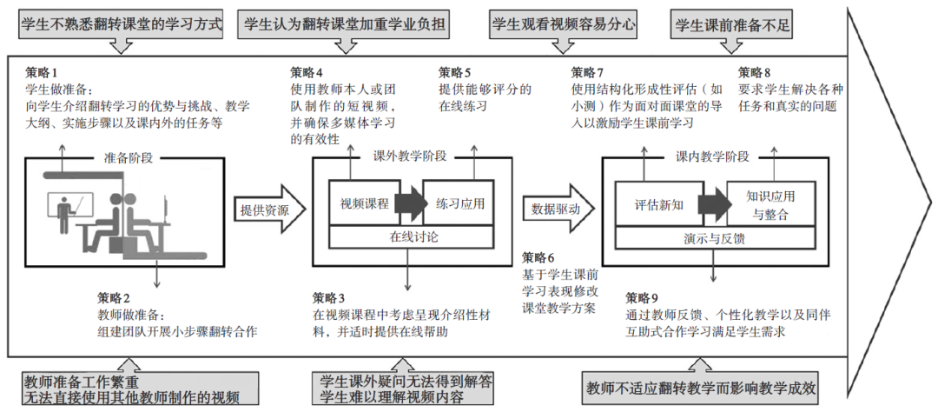

**图3　 学习中心大学翻转课堂的9条操作性设计策略**

有效破解学生所遇难题的策略主要有6条（Lo et al.，2017）：（1）为解决学生不熟悉翻转课堂的学习方式这一问题，教师应鼓励学生做好过渡到翻转课堂的准备，关键在于：提前向学生介绍翻转学习的优势与挑战、教学大纲、教学进度以及课内外需要完成的任务等。（2）针对学生课前准备不足的问题，教师可使用结构化形成性评估作为面授课的导入，以激励学生进行课前学习，并向学生提出需要在课堂上解决的复杂任务和真实问题。（3）针对学生课外疑问无法得到解答的问题，教师可适时向学生提供在线帮助。（4）针对学生难以理解视频内容的问题，教师可在视频重难点处呈现介绍性材料以帮助学生理解。（5）针对学生认为翻转课堂加重了他们的学业负担问题，可通过精心设计翻转课堂，调动学生参与翻转学习的积极性并改善学业表现，进而提升学生加大学业投入的意愿。（6）针对学生观看视频时容易分心的问题，可通过设置能够进行自动评分的在线练习，以帮助学生检验和调整自己的学习状态；教师还可以将长视频分解为一系列6分钟以内的短视频，降低对学生注意力集中时长的要求，并减轻学生的认知负荷。

有效破解教师所遇难题的策略主要有三条（Lo et al.，2017）：（1）为解决准备工作繁重的问题，教师要作好过渡到翻转课堂的准备。具体而言，教师可组建团队开展小步骤翻转合作，每个学期在可承受范围内完成一定数量的翻转课堂设计，逐渐积累教学资源和经验直至实现完全翻转。（2）为解决教师不适应翻转课堂而影响教学成效这一问题，教师可尝试根据学生课前学习表现来修改课堂教学方案，避免因重复讲授而导致学生学习兴趣降低。在面授课上，教师还可向学生提供反馈和个性化教学，组织小组活动促进同伴互助学习。（3）针对无法直接使用其他教师制作的视频这一问题，可尝试通过使用本人或团队制作的短视频加以解决。

操作性设计策略，着眼于翻转课堂实施的步骤和环节中师生面临的各种难题。教师掌握了这些策略，便可以结合所教课程的特点加以运用。例如，策略4强调使用教师或团队制作的短视频，保障多媒体学习的有效性，以避免学生观看视频时分心。这将启发数学教师及其团队使用板书而非制作PPT的方式录制短视频，原因在于板书能使数学推理过程可视化、推理思路连续化，从而降低学生理解问题的难度，避免学生因跟不上视频教学思路而分心等问题。

**五、何以可成：“原理—程序—操作”三层次设计策略体系的建构**

从“分”的角度来说，原理性设计策略、程序性设计策略和操作性设计策略属于三种不同的层次，各司其职。但是，一旦进入实践领域，则应当从“合”的角度将“原理—程序—操作”视为相互支持的统一体。大学教师从“分”到“合”系统把握和应用三层次设计策略体系并有所创新，才能使指向学习中心的翻转课堂得以可成。

1.翻转课堂设计策略体系的层次结构

体系即“若干有关事物或某些意识相互联系而构成的一个整体”（中国社会科学院语言研究所词典编辑室，1996）。翻转课堂设计策略体系是指原理性、程序性、操作性设计策略具有层级性和相互关联性，它们共同形成一套较为完整的金字塔策略体系，如图4所示。

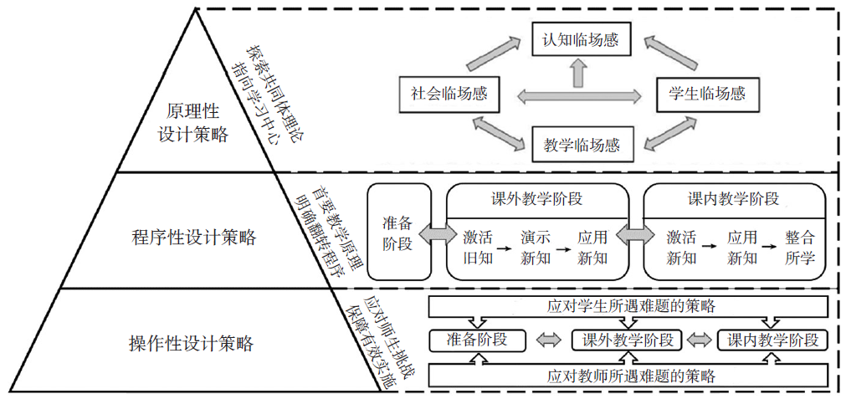

**图4 　学习中心大学翻转课堂的三层次设计策略体系**

原理性设计策略居于金字塔体系图的顶层，吸纳关于翻转课堂设计的理论性“上位”研究，是将“学习中心”教学理念应用于翻转课堂设计的一种指导性策略取向，能够解决课堂教学理论观念与大学教学实践之间的连接问题。原理性设计策略不具有固定的程序和步骤，但明确了程序和步骤编排应遵循的基本理念。程序性设计策略位于体系图的中间层，在整个体系中发挥着中介作用，进一步澄清了翻转课堂设计的“程序”“时序”与“环节”及其配套的设计策略。操作性设计策略位于体系图的底层，更贴近实践，更具有操作性，也代表其受原理性和程序性设计策略的指引和制约。在“原理—程序—操作”三层次设计策略体系中，上一层次策略为下一层次提供指引，下一层次则提供具体化的落实路径。整个策略体系既重视理论的引领价值，也关注实践的现实需要并为行动提供指南。

2.翻转课堂设计策略体系的建构完善

翻转课堂设计策略体系，将处于动态发展的过程中，其建构完善有赖于在原理层次上有效建构文化自觉型设计策略，在程序层次上持续探索技术优化型设计策略，在操作层次上重点关注内容定向型设计策略。

（1）有效建构文化自觉型的原理性设计策略

文化自觉，意指生活在一定文化中的人对其文化有“自知之明”，了解它的来历及形成过程。文化自觉不是为了“复旧”或“全盘西化”，而是为了能更好、更自主地适应和塑造新环境与新时代（费孝通，2004）。文化自觉是文化自信的前提，也应成为翻转课堂的认识基础。当前国外翻转课堂研究多关注在西方接受高等教育的学生，较为缺乏对亚洲学生尤其是中国学生的关注，因而，借鉴国外翻转课堂的经验时必然要考虑中西方文化差异带来的影响。任何教育理论、方法和技术等都植根于教育环境、文化和社会中，借鉴国外优秀经验时必须要综合考虑我国国情。在传统文化影响下，翻转课堂的实施将面临一系列挑战，基于探究共同体理论的原理性设计策略也需进一步调整与改进。例如，一些学生习惯被动学习，较难适应以积极自主学习为主导的教学模式。这说明学生临场感的建立面临一定困难，教师在鼓励学生应用所学时需要提供必要的脚手架，当学生逐渐适应翻转学习后，才会追求更高程度的自主学习。同时，也要注意到我国实施翻转课堂具备独特优势。例如，我国强调集体主义文化，教师间合作频繁，有别于西方的个体主义文化和教师孤立现象（郑鑫等，2018）。这为教学临场感的建立提供了便利，教师可以通过组建翻转课堂教学小组来更精心地设计教学。未来的研究可进一步深入考察我国文化背景因素对实施翻转课堂带来的影响，从而开发出更能体现文化自觉特性的原理性设计策略。

（2）持续探索技术优化型的程序性设计策略

随着技术的发展，翻转课堂将呈现出与更多技术手段相结合的趋势。比如，虚拟翻转课堂（Virtual Flipped Classroom）将翻转课堂和虚拟课堂进行结合，旨在促进学生开展自主学习并达到最佳学习效果。与传统翻转课堂不同，虚拟翻转课堂为师生提供了无需面对面就能实时交流的学习环境。学生能够在家观看教学视频并开展交互，还可以像在真实课堂中一样将所学的知识运用到虚拟同步课堂中。虚拟翻转课堂的程序，相应地由“课外自学视频—课堂互动交流”转变为“课外自学视频—虚拟课堂互动交流”，进而可以细分为四个步骤（Ismail et al.，2019）：第一，课外自学视频与自己对话。学生观看教师提供的视频，然后完成自我反思清单。第二，课外寻求机会与他人对话。学生通过邮件、移动APP及语音聊天等途径与同伴交流反思清单的内容，并将未解决的问题发送给老师。第三，虚拟课堂组织回顾与讨论。教师针对学习的重难点展示相关视频或呈现案例，然后提出学生尚未解决的问题；学生通过聊天窗口输入文本或麦克风发出语音分享他们的观点，最后由教师给出解答。第四，虚拟课堂布置任务与实践。教师发布学习任务，学生运用课堂所学开展实践，完成线上任务。可见，随着更多技术手段的引入和应用，未来的翻转课堂实施程序将发生调整，相应的程序性设计策略也需进一步加以丰富。

（3）重点关注内容定向型的操作性设计策略

有研究者依据研究问题的合理性、研究方法的恰当性及研究过程的严密性等指标，分析了国际上的翻转课堂实证研究文献，结果发现翻转课堂已应用于大学各学科教学领域（包括医学和健康科学、自然科学、社会科学与人文科学、工程与技术、数学、教育、艺术），大多数翻转课堂的实施遇到了“学生难以获得即时反馈”和“视频长度难以控制”等问题，但教育和艺术等学科教学实践中并未出现这些问题（Al-Samarraie et al.，2019）。可见，学科领域不同，翻转课堂实施过程中面临的挑战和选取的应对策略也应有所区别。比如，在口腔医学专业运用翻转课堂，较之简短的文字解说和普通解剖视频，“关键概念图谱”和“3D解剖视频”就更能有效解决课外学生学习参与度不高的问题（Vanka et al.，2019）。我国的研究也表明，翻转课堂对教师的知识和能力结构带来了巨大挑战，教师的条件性知识和实践性知识越来越成为制约教师提升教学质量及促进学生发展的重要因素（吴仁英等，2017）。因而，未来的研究有必要围绕各个具体学科的不同主题和内容，创新与建构相应的翻转课堂设计策略，即着重于探析“内容定向型”的操作性设计策略，从而为任教不同学科内容的教师设计学习中心翻转课堂提供更有针对性的支持。

**参考文献：**

[1]费孝通(2004).论人类学与文化自觉[M].北京:华夏出版社:188.

[2]李西顺(2018).翻转课堂的理论局限及功能边界[J].现代远程教育研究,(4):41-48.

[3]卢强(2013).翻转课堂的冷思考:实证与反思[J].电化教育研究,34(8):91-97.

[4]谭明杰,余娉(2018).透视我国远程高等教育研究图景:主题、热点与趋势——基于8本CSSCI期刊2017年度文献的系统分析[J].现代远程教育研究,(5):39-48.

[5]魏戈(2012).五星教学四十年——追求效率、效果与魅力之路[J].开放教育研究,18(6):61-69.

[6]吴仁英,王坦(2017).翻转课堂:教师面临的现实挑战及因应策略[J].教育研究,38(2):112-122.

[7]杨秀丽,程禹,杨秋实等(2018).“以学生为中心”的教学模式下本科生课堂学习状态实证分析——以黑龙江省三所高校人文社会科学专业为例[J].黑龙江高教研究,36(11):100-104.

[8]郑鑫,沈爱祥,尹弘飚(2018).教师需要怎样的专业学习共同体？——基于教师教学满意度和教学效能感的调查[J].全球教育展望,47(12):77-88.

[9]中国社会科学院语言研究所词典编辑室(1996).现代汉语词典(修订版)[M].北京:商务印书馆:1241.

[10]中华人民共和国教育部(2018).教育部关于加快建设高水平本科教育全面提高人才培养能力的意见[EB/OL].[2019-11-25]. http://www.moe.gov.cn/srcsite/A08/s7056/201810/t20181017_351887.html.

[11]钟晓流,宋述强,焦丽珍(2013).信息化环境中基于翻转课堂理念的教学设计研究[J].开放教育研究,19(1):58-64.

[12]周波,刘世民(2018).教学学术视域下大学教学的品性及其意蕴[J].高等教育研究,39(6):67-73.

[13]朱宏洁,朱赟(2013).翻转课堂及其有效实施策略刍议[J].电化教育研究,34(8):79-83.

[14]Akçayır, G., & Akçayır, M.(2018). The Flipped Classroom: A Review of Its Advantages and Challenges[J]. Computers & Education,126(1):334-345.

[15]Al-Samarraie, H., Shamsuddin, A., & Alzahrani, A. I.(2019). A Flipped Classroom Model in Higher Education: A Review of the Evidence Across Disciplines[J]. Educational Technology Research and Development,67(5):1-35.

[16]Chis, A. E., Moldovan, A. N., & Murphy, L. et al.(2018). Investigating Flipped Classroom and Problem-Based Learning in a Programming Module for Computing Conversion Course[J]. Educational Technology & Society,21(4):232-247.

[17]Ferreri, S. P., Pharm, D., & Shanna, K. et al.(2013). Redesign of a Large Lecture Course into a Small-Group Learning Course[J]. American Journal of Pharmaceutical Education,77(1):1-9.

[18]Frick, T. W., Chadha, R., & Watson, C. et al.(2010). Improving Course Evaluations to Improve Instruction and Complex Learning in Higher Education[J]. Educational Technology Research and Development,58(2):115-136.

[19]Graham, M., McLean, J., & Read, A. et al.(2017). Flipping and Still Learning: Experiences of a Fipped Classroom Approach for a Third-Year Undergraduate Human Geography Course[J]. Journal of Geography in Higher Education,41(3):403-417.

[20]Ismail, S. S., & Abdulla, S. A.(2019). Virtual Flipped Classroom: New Teaching Model to Grant the Learners Knowledge and Motivation[J]. Journal of Technology and Science Education,9(2):168-183.

[21]Kim, M. K., Kim, S. M., & Khera, O. et al.(2014). The Experience of Three Flipped Classrooms in an Urban University: An Exploration of Design Principles[J]. Internet and Higher Education,22(1):37-50.

[22]Lo, C. K., Hew, K. F., & Chen, G.(2017). Toward a Set of Design Principles for Mathematics Flipped Classrooms: A Synthesis of Research in Mathematics Education[J]. Educational Research Review,22(8):50-73.

[23]Merrill, M. D.(2002). First Principles of Instruction[J]. Educational Technology Research and Development,50(3):43-59.

[24]Murillo-Zamorano, L. R., Sánchez, J. A. L., & Godoy-Caballero, A. L.(2019). How the Flipped Classroom Affects Knowledge, Skills, and Engagement in Higher Education: Effects on Students’Satisfaction[J]. Computers & Education,141:1-18.

[25]O’Flaherty, J., & Phillips, C.(2015). The Use of Flipped Classrooms in Higher Education: A Scoping Review[J]. The Internet and Higher Education,25:85-95.

[26]Prober, C. G., & Khan, S.(2013). Medical Education Reimagined: A Call to Action[J]. Academic Medicine,88(10):1407-1410.

[27]Shea, P., & Bidjerano, T. (2010). Learning Presence: Towards a Theory of Self-Efficacy, Self-Regulation, and the Development of a Communities of Inquiry in Online and Blended Learning Environments[J]. Computers & Education, 55(4):1721-1731.

[28]Vanka, A., Vanka, S., & Wali, O.(2019). Flipped Classroom in Dental Education: A Scoping Review[J]. European Journal of Dental Education,23(4):1-14.

收稿日期　2020-06-09　责任编辑　刘选

